桃園市政府家庭教育中心108年度

中老年夫妻浪漫回溫婚姻教育活動

* 活動宗旨：協助中老年夫妻喚起陳年回憶，重拾浪漫時光，增進良好婚姻關係。
* 活動時間：108年5月26日(星期日)8時至14時。
* 活動地點：郭元益糕餅博物館(桃園市楊梅區青年路9巷3號)。
* 活動對象：夫妻共同參與，其中一方符合設籍或居住於本市、且55歲以上之資格者，以40人為限。
* 活動費用：**免費**。
* 報名方式：即日起至108年5月1日(三)17時止逕向本中心報名(線上、傳真、親自報名均可)；教師請至「桃園市教師專業發展研習系統」或「教育部全國教師在職進修資訊網」（二擇一）報名，並繳交身分證正反面影本乙份，方完成報名程序。傳真後請務必來電確認，傳真：03-3333063、洽詢電話：03-3366885分機28或請上<http://family.tycg.gov.tw/>右上角點選「線上報名」。本活動符合資格者，依報名順序錄取，錄取名單預計於108年5月10日(五)公告於本中心網站並通知錄取人，另候補者如有名額，將依序通知。
* 活動內容：

|  |  |
| --- | --- |
| 時間 | 內容 |
| 08：00-09：00 | 桃園市政府家庭教育中心集合-搭乘遊覽車啟程 |
| 09：00-09：40 | DIY做糕餅送給我的老伴大聲說出我愛你 |
| 09：40-09：50 | 休息時間-品嘗糕點 |
| 09：50-11：20 | 講座【心約定-牽手心旅程】樂齡生活再出發 |
| 11：20-12：00 | 參觀導覽糕餅文化館 |
| 12：00-13：00 | 幸福午餐-本活動將提供午餐 |
| 13：00- | 手牽手甜蜜賦歸-搭乘遊覽車回程 |

備註：

※活動簡章及報名表可至本中心網站（https://family.tycg.gov.tw/）下載。

※全程參與者可登錄「公務人員終身學習護照」、「教師研習時數」及「愛的存款簿學習護照」3小時。

※本項活動免費，請珍惜學習資源，報名後因故無法出席，請於活動一週前來電取消；活動當天無故缺席者，109年將不再受理相關活動報名。所填資料如有偽造情事，願自負法律責任。

※**本活動請自行斟酌身體狀況後報名。**

-------------------------------「108年中老年夫妻浪漫回溫婚姻教育活動」報名表------------------------------

|  |  |  |  |  |  |  |
| --- | --- | --- | --- | --- | --- | --- |
| 稱謂 | 姓名 | 身分證字號 | 出生年/月/日  (例：48/10/21) | 連絡電話  (行動電話為主) | 葷/素 | 緊急聯絡人  姓名及電話 |
| 夫 |  |  |  |  |  |  |
| 妻 |  |  |  |  |  |  |

本報名表個人資料僅運用於活動相關事宜、保險辦理。

廣告

桃園市政府家庭教育中心為落實個人資料之保護，依照個人資料保護法第8 條規定進行蒐集前之告知：

1.蒐集之目的：統計報名人數、分析參與者背景、活動通知及製作簽到冊等活動相關作業。

2.蒐集之個人資料類別：包含姓名、性別、年齡、職業、電子信箱、聯絡電話。

3.個人資料利用之期間、地區、對象及方式：

(1)期間：您的電子信箱將輸入本中心電子報發送系統，您將不定期收到本中心電子報，直至您上網取消訂閱電子報；其餘個人資料，於活動結束後，即不再使用。

(2)地區：您的個人資料僅限於本機關內部使用。

(3)對象及方式：您的個人資料將僅用於本中心活動通知。

4.個人資料之權利：您可依個人資料保護法第 3 條規定，來電03-3323885 行使相關權力。

5.若您不願意提供真實且正確完整的個人資料，將可能導致無法成功報名此次活動。

6.如果您同意以上條款，再開始進行報名動作（報名完畢後，代表您已閱畢本次活動報名之個資告知事項，並同意本中心處理及利用您的個人資料）。

桃園市政府家庭教育中心

330桃園市桃園區莒光街1 號

http://family.tycg.gov.tw/

電話：03-3323885 傳真：03-3333063

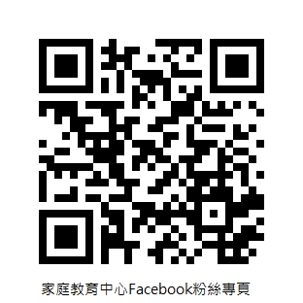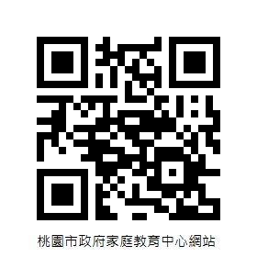

【印刷品】